KATA PENGANTAR

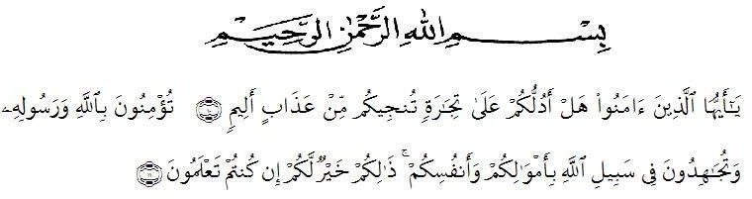

Artinya :
“Hai orang-orang beriman sukakah kamu aku tunjukkan suatu perniagaan yang dapat menyelamatkanmu dari azab yang pedih?Yaitu kamu beriman kepada Allah dan Rasul-Nya dan berjihad dijalan Allah dengan harta dan jiwamu.Itulah yang lebih baik bagimu jika kamu mengetahuinya”. (Ash Shaf 10-11).
Assalamualaikum Wr. Wb
Puji syukur kita panjatkan kehadirat Allah SWT yang telah memberikan rahmat taufiq dan hidayah-Nya kepada penulis sehingga penulis dapat menyelesaikan penelitian ini. Shalawat beriring salam juga penulis persembahkan kepada junjungan kita Nabi Muhammad SAW yang telah membawa kabar tentang pentingnya ilmu kehidupan di dunia dan di akhirat.
Penyusunan laporan penelitian ini adalah untuk memenuhi salah satu persyaratan kelulusan di Universitas Muslim Nusantara Al-Washliyah Fakultas Keguruan dan Ilmu Pendidikan . Penulis memilih penelitian yang berjudul : “Pengembangan Media Wayang Pada Pembelajaran Tematik Kelas IV SD"
Penyusunan penelitian ini dapat terlaksana dengan baik berkat dukungan dari banyak pihak. Untuk itu sebagai ungkapan rasa syukur pada kesempatan ini penulis menyampaikan terima kasih kepada:
- Bapak Dr.KRT. Hardi Mulyono K. Surbakti, selaku Rektor Universitas Muslim Nusantara Al-Washliyah Medan.
- Bapak Drs. Samsul Bahri, M.Si. selaku Dekan Fakultas Keguruan dan Ilmu Pendidikan dalam memberikan semangat kepada penulis selama penyelesaian skripsi ini.
- Ibu Dra. Sukmawarti, M.Pd. selaku Kepala Program Studi Pendidikan Guru Sekolah Dasar (PGSD) dalam memberikan semangat kepada penulis selama penyelesaian skripsi ini.
- Ibu Nila Lestari, S.Pd. selaku Dosen Pembimbing I (satu) yang telah membimbing peneliti untuk memberikan dorongan dan semangat kepada penulis selama penyelesaikan skripsiini.
- Teristimewa kepada keluarga saya yaitu Ayahanda, Ibunda, Kakak, serta seluruh keluarga yang selalu memberikan dukungan dan doa atau pun kasih sayang dan dorongan berupa moril maupun material kepada penulis.
- Teman-teman mahasiswa Pendidikan Guru Sedolah Dasar (PGSD) yang tidak bisa penulis sebutkan satupersatu.

Penulis menyadari masih banyak kekurangan dalam pembuatan skripsi ini.
Oleh karena itu penulis mengharapkan saran dan kritik demi kesempurnaan dan perbaikannya sehingga akhirnya skripsi ini dapat memberikan manfaat bagi bidang pendidikan terutama dan pihak lain serta bisa dikembangkan lagi lebih lanjut.
Wassalamualaikum Wr. Wb

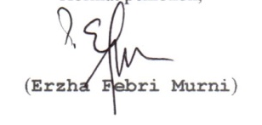
Medan, Januari 2022

DAFTAR ISI

KATA PENGANTAR i
BAB I 1
PENDAHULUAN 1
1.2 Identifikasi Masalah 4
Dari uraian latar belakang yang telah dituliskan di atas maka dapat diidentifikasi beberapa masalah, diantaranya: 4
1.3 Batasan Masalah 4
1.4 Rumusan Masalah 4
1.5 Tujuan Penelitian 5
1.6 Manfaat Penelitian 5
BAB II 7
KAJIAN PUSTAKA 7
2.1 Pengembangan Media Pembelajaran 7
2.1.1 Pengertian Media Pembelajaran 7
2.1.2 Ciri-ciri Media Pembelajaran 8
2.1.3 Manfaat MediaPembelajaran 9
2.1.4 Kriteria Memilih Media Pembelajaran 10
2.1.5 Evaluasi Media Pembelajaran 10
2.2 KonsepWayang 11
2.2.1 Cerita SejarahWayang 11
2.2.2 Media Pembelajaran Wayang 14
2.2.3 Kelebihan dan kekurangan Media Pembelajaran Wayang 16
2.2.4 Langkah-Langkah Membuat Media Wayang 17
2.2.5 Cara Menggunakan Media Wayang 18
2.2.6 Manfaat Media Wayang 19
2.3 Pembelajaran Tematik 19
2.3.1 Pengertian Tematik 19
2.3.3 Materi Tematik 22
Gambar 2.1 Peta Tema 23
2.3.4 Minat Mata Pelajaran 24
2.4 Kerangka Berfikir 24
Gambar 2.2 Kerangka Berfikir 25
2.5 Penelitian Relevan 25
BAB III 31
METODOLOGI PENDIDIKAN 31
3.1 Jenis Penelitian 31
3.3.1 Langkah-Langkah Pengembangan Langkah-Langkah Media Wayang 35
3.4.1 Tempat Penelitian 36
3.4.2 Waktu Penelitian 37
3.5 Subjek dan Objek 37
3.5.1 Subjek 37
1. Instrumen untuk Ahli Media 38
Tabel 3.1 38
Tabel 3.2 39
3.6.2 Tekhnik Pengumpulan Data 39
Tabel 3.3 40
Tabel 3.4 41
Tabel 3.5 43
Kategori kelayakan 43
BAB IV 45
4.1 HASILPENELITIAN 45
4.1.1 Deskripsi Tempat Penelitian 45
Tabel 4.1 46
4.2 Deskripsi Tahap Pengembangan Media Wayang 46
4.2.1 Tahapan Pembuatan Media Wayang Emnggunakan Aplikasi Corel Draw 46
Gambar 4.1. Tampilan Corel Draw 47
Gambar 4.2. Tampilan Corel Draw 48
4.2.2 Pembelajaran Mata Pelajaran 49
4.2.3 Skenario Cerita Media Wayang 49
4.3 Validasi Ahli 52
4.3.1 Hasil Ahli Materi 53
Tabel 4.3 53
4.3.2 Tahapan Hasil Validasi 54
4.3.3 Hasil Ahli Media 54
Tabel 4.4 55
4.4 Pembahasan Hasil Penelitian 56
4.4.1 Validasi Produk Media Wayang 56
4.4.2 Uji Kelayakan Media Wayang 58
BAB V PENUTUP 60
DAFTAR PUSTAKA 62

